优化要点
1 广告等未加载数据，请按需加载，或者由后端突出，后端可以获取广告的比例情况，并提前设置占位符，避免页面加载过程中，出现广告跳动的情况；

2 js立即执行函数，挺多的，梳理一下，这一部分的位置可以调整一下（整理）

3 首页css concat 和builder沟通了解下

4 head中添加dns-pref-fetch，说实在话，域名有点多~~ (直接做)
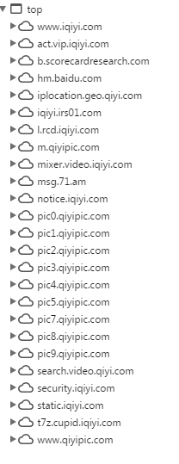
5 二维码如果没有显示，则使用懒加载 (直接做)
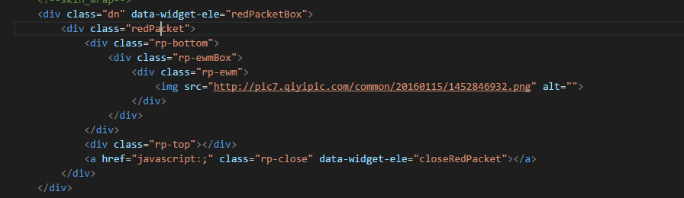
6 悬浮框，dom元素的位置可以适当调整位置， 因为首屏时并不需要；
7 梳理display:none的元素， 是否需要初始化dom时即加载，是否可以改为由js执行按需加载; (整理)
8 suggestion， 立即执行函数，是否有这个必要 (整理)
9 轮播图，图片懒加载策略 （尝试）
10 js加载顺序， 可以将页面脚本分为两个部分，一个是立即执行函数，一个是onready后执行，目前是将策略为将结果放置在js统一放置在页面尾部
参考方案可以选择为： 梳理立即执行函数， 首屏的立即执行，其余的改为onready之后再执行，比如上传弹出框 （尝试）

网络分析：
页面加载成功，请求数69个
1 static.iqiyi.com，存在cookie的情况，建议使用域名不带cookie的 （提议）
2 gzip压缩没有开启 （提议）
3 maxAge时效性不够，对于js、css静态资源，建议使用永久缓存（提议）
4 图片压缩算法（gzip标配，辅以webp），对于兼容webp的浏览器，使用webp算法，可以在图片服务器添加中间层；顺便提一句，X-Cache是否存在安全隐患 （等中间层，X-Cache提议）
5 css合并，不过需要兼顾css缓存的问题；根据index.css的更新时间安排
6 域名梳理，从域名截图来看，前端域名过多，增加dns时间，建议对于静态资源的域名进行规范化，减少不必要的dns时间；（讨论）

2017-5-26 新增建议
1 css sprite，在测试过程发现，许多请求由css的背景图片发起，如：

2 部分img请求并入css，如下：
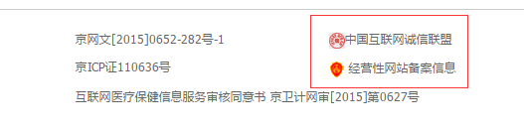
3 如何构建测试环境，查看优化效果，内部平台，波塞冬、chrome插件，新增selenium测试流程
4 图片懒加载，首页区域可以使用图片懒加载，减少必要的请求，如：
- 右侧图片可能在窄屏下不显示：

- 轮播图非首屏懒加载：

- 用户播放记录，图片懒加载，对于PC浏览器而言，该区域并不会显示在首屏


5 图片域名切片，目前图片域名切片有点多，如下：
- Img7.qiyipic.com
- M.qiyipic.com， 首页某张图片竟然出现这个
- Pic0.qiyipic.com
- Pic1.qiyipic.com
- Pic2.qiyipic.com
- Pic3.qiyipic.com
- Pic4.qiyipic.com
- Pic5.qiyipic.com
- Pic6.qiyipic.com
- Pic7.qiyipic.com
- Pic8.qiyipic.com
- Pic9.qiyipic.com
- www.qiyipic.com
建议合理使用域名，切片不宜过多，对于非指定域名的图片，统一使用图片服务器中转，参考：https://img03.sogoucdn.com/v2/thumb?created_by=js_web&t=2&url=http%3A%2F%2Fimgs.qunarzz.com%2Fvc%2F65%2F49%2F28%2F9cc9e3196f51eb04c131d379fd.jpg_210x140x92.jpg&appid=200580
此方案有以下优点：
- 减少域名寻址时间；
- 目标url地址的图片不存在时，依然能正常返回缓存的图片
- 后续做https迁移，只需要保证图片server支持https即可，无需关心目标url
- 可以针对浏览器做webp等压缩

6 JS异步接口，对于一些通用的接口，增加互斥操作，即同时请求接口时，另外一个处于等待状态，且数据返回后通知所有调用者。比如，根据ip获取地域信息的接口：
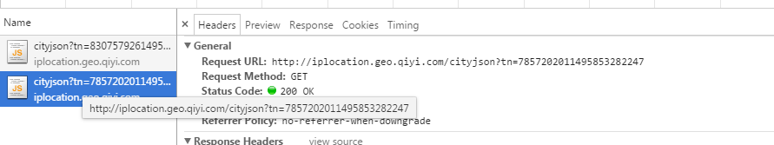
7 JS API接口，JS接口涉及的域名如下：
- Act.vip.iqiyi.com（1个接口）
- Iplocation.geo.qiyi.com（1个接口，调用两次）
- Iqiyi.irs01.com（1个接口）
- L.rcd.iqiyi.com（2个接口）
- Mixer.video.iqiyi.com（2个接口）
- Notice.iqiyi.com（1个接口）
- Search.video.qiyi.com
- Suggest.video.iqiyi.com（非首页）
- T7z.cupid.iqiyi.com
其中， 首页加载涉及域名8个，故可以考虑将jsonp改为ajax等请求，或者使用某个域名中转，参考：
https://www.sogou.com/reventondc/transform?key=%E6%97%A5%E6%9C%AC%E6%97%85%E6%B8%B8&uuid=5fefe09f-4f83-44aa-b8d4-5a63e60190d5&type=2&url=http%3A%2F%2Fdujia.qunar.com%2Fgolfz%2Fvr%2Fsogou%2Froute%2Fsearch%3FhasFilter%3D1%26departure%3D%25E5%258C%2597%25E4%25BA%25AC%26query%3D%25E6%2597%25A5%25E6%259C%25AC%26travelDayFilterId%3D0%26playFilterId%3D0%26functionFilterId%3D1%26callback%3Dfunc%26start%3D0&objid=21189301&userarea=testjs&charset=utf-8&cb=func&_=1495854022825
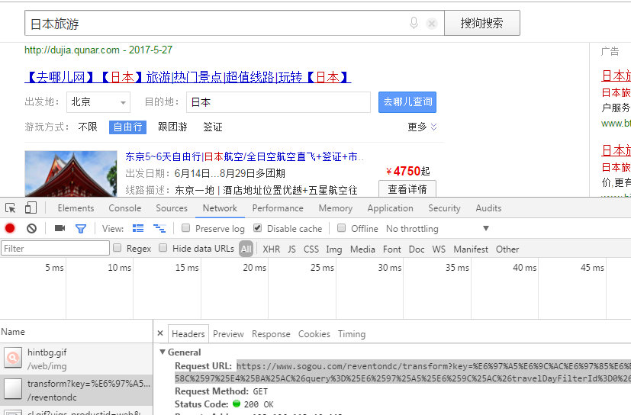
使用该方式有以下有点：
- 减少dns寻址时间；
- 将所有接口均通过中转服务器，可以在中转服务器添加监控等手段，异常实时报警；
- 简化https迁移流程

